【早安沖繩】瀨長島～IG爆紅の沖繩小希臘
、萬座毛、海洋博水族館、首里城四日
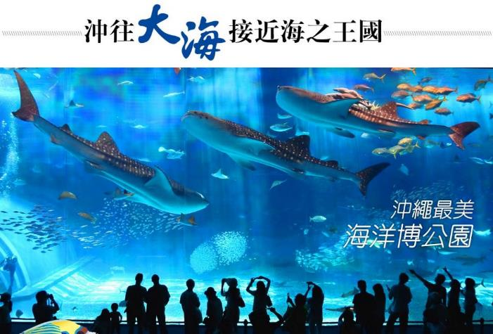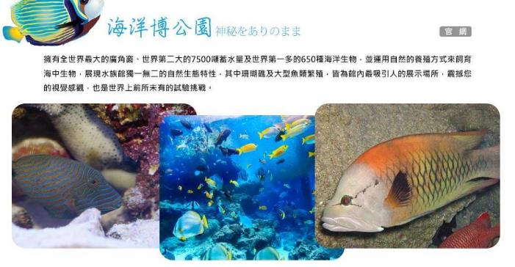
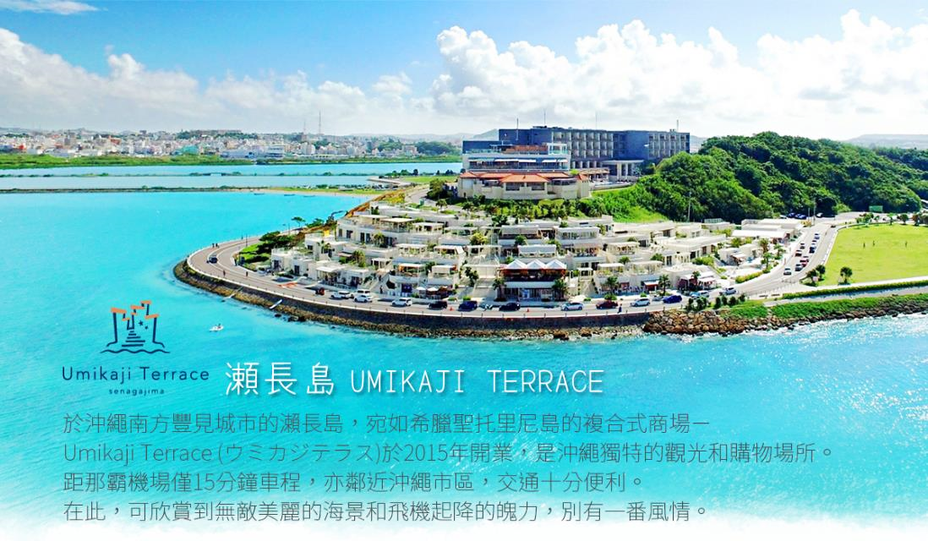
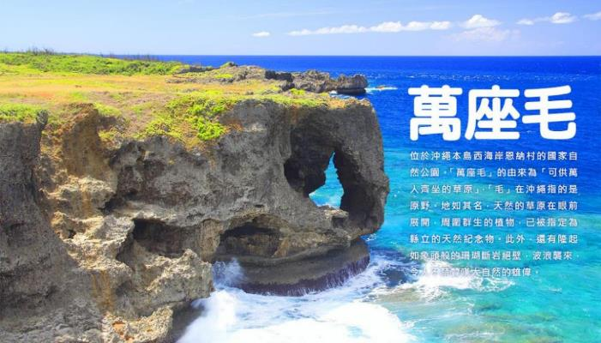

【精選住宿】
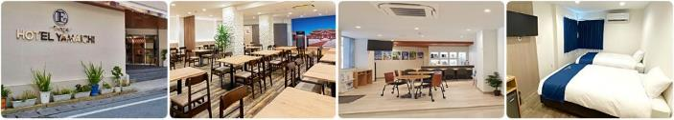
★HOTEL YAMAICHI
2020年9月重新裝潢開幕！飯店位於那霸市中心，鄰近國際通（商業街）附近，交通便利，步行到美榮橋站只要4分鐘，距離那霸機場6公里，距波之上海灘2公里。提供洗衣設施和餐廳等設施服務，每間客房都有書桌、平面電視、私人衛浴、浴缸、冰箱，並配備免費無線上網。
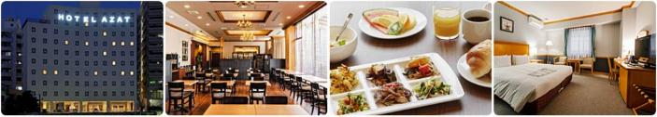
★HOTEL AZAT NAHA
飯店位在安里車站，步行不到1分鐘的位置，交通方便。鄰近市中心的國際通，步行或搭車皆可前往。客房分兩種類型，一種為復古風格，另一種為現代風情，皆設有WIFI。
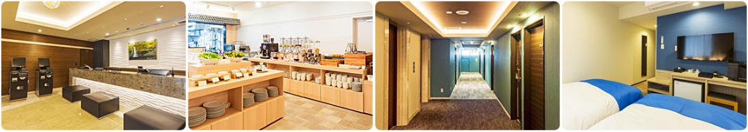
★HOTEL LANTANA
飯店於2019年4月開幕，位於那霸市中心的國際通商店街上，離購物區非常近。搭乘大眾運輸工具亦相當方便，步行到單軌列車美榮橋站只要8分鐘，到牧志站也只要9分鐘。擁有99間簡約舒適的客房，全館皆提供免費無線上網。
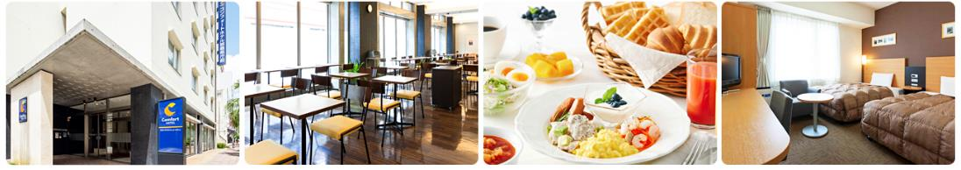
★COMFORT HOTEL 那霸縣廳前
位於那霸市中心，由那霸機場搭乘單軌列車約13分鐘至縣廳前站，而後步行前往僅需3分鐘。鄰近沖繩唯一的RYUBO百貨，距離國際通也相當近。飯店現代化的設施能夠滿足旅途中基本的各種所需。客房簡約舒適，配備基本設施，全館免費WiFi。採用由美國SATA公司生產的獨立袋裝簧床墊，舒適的枕頭能使您愉快入眠。

航班參考
航空公司 | 航 班 | 起飛地點 | 目的地點 | 起飛時間 | 抵達時間
台灣虎航 | IT230 | 桃園機場 | 那霸空港 | 06:50 | 09:20
台灣虎航 | IT231 | 那霸空港 | 桃園機場 | 10:10 | 10:40
樂桃航空 | MM924 | 桃園機場 | 那霸空港 | 09:35 | 12:20
樂桃航空 | MM925 | 那霸空港 | 桃園機場 | 13:20 | 14:00

行程內容
第 1 天 | 桃園國際機場 / 琉球那霸國際機場 / 瀨長島海岸~IG爆紅の沖繩小希臘 / 首里城跡（外城） / 波上宮 / 飯店
今日於機場集合後，搭機前往有東方夏威夷之稱的度假勝地～沖繩。沖繩縣又稱為「琉球群島」，是日本最西南側的一個縣，其縣廳為那霸市；全縣由160個島嶼組成，其中49個有人居住，面積約2,281平方公里，是日本唯一的亞熱帶縣。
【那霸機場】整個機場只有一條跑道，有能力接受波音 747 等大型廣體客機起降並為波音 747 設置了雙登機門服務。那霸機場也同時負責嘉手納空軍基地的管制。那霸機場在第二次世界大戰之後由美國管理，並且在美日簽署和平條約後，依規定解除對琉球的託管。那霸機場也對來自太空的宇宙飛船或太空梭提供管制服務，大多數都是來自美國國家航空暨太空總署的太空梭。
【瀨長島海岸】瀨長島是沖繩豐見城市所屬的一個島嶼，面積僅0.18平方公里，繞島一周也才2公里不到，是一個非常非常迷你的小島，2013年，擁有天然溫泉的「琉球溫泉瀨長島飯店」於島上的高地落成，2015年西海岸斜坡上的大型商業設施「瀨長島Umikaji Terrace」也接著開幕，宛如地中海度假勝地般的白堊岩街景，加上無敵海景與悠閒度假氣氛，吸引眾多遊客前仆後繼的到訪，讓瀨長島儼然成為了沖繩最受歡迎的新地標。
【首里城】此景點是最能代表沖繩的地方，為十六世紀時琉球王朝最具代表性的建築物，古色古香的城牆及清幽的庭園造景，結合了中國傳統建築的基本風格與琉球獨特的自然環境。守禮門為首里城的第二樓門，是首里城最具代表的景點之一，在尚永王時代於城門上懸掛「守禮之邦」的匾額，於昭和時代重新修建，成為拍照留念的最佳名勝所在。
【波上宮】為傳統日式古神社的建築，是從前人們向「NIRAI-KANAI(極樂世界)」祈禱的聖地，也是琉球八社之一，是當地最著名的神社。神社座落在那霸海岸、矗立於崖上，其所處的崖下就是波之上海灘。出入於那霸港的船隻，都會眺望高崖上供奉的波上宮與其神殿，來祈求航行安全與感恩之意。
早餐：X |  | 午餐：日式套餐定食 (￥1500/人) | 晚餐：阿古豬涮涮鍋 (￥2000/人)
住宿：VICTORIA HOTEL或HOTEL YAMAICHI 或AZAT HOTEL 或HOTEL LANTANA 或同級
第 ２ 天 | 飯店 / 嘉手納美軍基地展望台 / 萬座毛 / 海洋博水族館 / 美國村 / 藥妝百貨免稅店 / 飯店
【嘉手納美軍基地展望台】嘉手納空軍基地是一座位於日本沖繩縣的駐日美國空軍基地。總面積約19.95平方公里，是日本最大民用機場–羽田機場的兩倍大，是遠東地區最大的空軍基地。「道之驛站嘉手納」鄰近嘉手納空軍基地，從休息站的展望台可一瞰美軍基地的壯觀景象
【萬座毛】位於沖繩本島西海岸恩納村的國家自然公園。『萬座毛』的由來為「可供萬人齊坐的草原」，「毛」在沖繩指的是原野。地如其名，天然的草原在眼前展開，周圍群生的植物，已被指定為縣立的天然紀念物。還有隆起如象頭般的珊瑚斷岩絕壁，波浪襲來，令人不禁讚嘆大自然的雄偉。
【海洋博公園】擁有全世界最大的廣角窗、世界第二大的7500噸蓄水量及世界第一多的650種海洋生物，並運用自然的養殖方式來飼育海中生物，展現水族館獨一無二的自然生態特性，其中珊瑚礁及大型魚類繁殖，皆為館內最吸引人的展示場所，震撼您的視覺感觀，也是世界上前所未有的試驗挑戰。
【美國村】所在的北谷町美濱是沖繩第一的娛樂型購物區。由歸還的美軍基地和沿海的填海地形成，佔地範圍超過85萬平方公尺！有商業區、海灘、遊艇港、各種運動場地等等。在模仿美國西海岸的街道中集合了眾多的購物與美食店舖，這個地區以Depot Island為首，就連當地人也絡繹不絕。
【藥妝百貨免稅店】在此您可盡情採購日本純正的自然食品美妝用品以及各式各樣的新奇有趣的百貨商品。
早餐：飯店內享用 |  | 午餐：海洋博自助餐 (￥2200/人) | 晚餐：日式燒肉吃到飽 (￥3000/人)
住宿：VICTORIA HOTEL或HOTEL YAMAICHI 或AZAT HOTEL 或HOTEL LANTANA 或同級
第 3 天 | 貼心贈送《單軌電車一日卷》 / 推薦自費【敞篷跑車體驗一日遊】
【沖繩單軌電車】可搭乘沖繩單軌電車來趟便捷之旅體驗：沖繩都市單軌電車”Yui-Rail”連接那霸機場、那霸市中心與浦添市，目前設有19個車站，首站那霸機場（國內線機場航廈2樓處乘車）到末站てだこ浦西全長約17公里，途中並會行經大型購物中心-國際通(奇蹟的一英哩)、新都心(SAN-A百貨購物商圈、縣立博物館、美術館、日本唯一境內免稅店DFS)、首里等主要地區。每一站的周圍站內各有其不同的風情，值得您一一探索體驗。
沖繩都市單軌電車株式會社官網：https://www.yui-rail.co.jp/

或安排自費【敞篷跑車體驗一日遊】
▲費用：NT$ 2,999／人 ▲時間：約6～7小時。
■ 全程專業人員帶隊，不用擔心迷路。
■ 當地保險包含「免責補償+NOC安心補償」，出遊無負擔。
■ 二人一組提供一輛敞篷跑車（需自駕）；六人三台車保證出發；十人五台車可包團。
※北部路線（冬季時間調整）
■ 11:00 小祿AEON集合點名，注意事項解說
■ 11:30 小祿AEON接車
■ 11:50 到停車場，12:10出發
1. 停車場~泊城公園 12:10~13:40 休息40分鐘（行車時間1小時30分）
2. 泊城公園~GALA青海 14:20~14:40休息40分鐘（行車時間20分）
3. GALA青海~殘波岬 15:20~15:30 休息30分鐘（行車時間10分）
4. 殘波岬~折返點SeaSide Driving海邊餐廳 16:00~16:25（行車時間25分）
5. SeaSide Driving海邊餐廳~美國村 16:25~17:10 休息1.2小時（行車時間45分）
6. 美國村~公司 18:30~19:30（行車1小時）
《導覽概要》帶領各位駕著敞篷車沿著沖繩的美麗海岸線，從海平面的海蝕潮間帶到高聳岩岸，從不同高度領略沖繩海岸線的美麗風光，並拍攝美美的網美照。
1. 泊城公園：這是海岸線第一排，除了有沙灘，潮間帶外，還有聳立在潮間帶上造型 漂亮的礁岩，是綜合三種地形的漂亮海岸公園。
2. GALA青海：這是一個聳立在斷岩上的休息區，區內有咖啡廳，陶藝工坊，玻璃工坊等體驗設施，在這會帶大家到一個特別的點，拍攝高聳斷岩入海美美的網美照。
3. 殘波岬：這裡除了美麗的燈塔外，更是造島火山岩漿冷卻入海的海岸特殊地形，也是扼殺相機記憶體的好地方。
4. 折返點SeaSide Driving海邊餐廳：從殘波岬一路到折返點創業超過50 年的SeaSide Driving海邊餐廳，正值一天中天氣溫度最適合開蓬，也是最像夏威夷的一段路程，希望大家慢慢地享受你在電影中陽光下敞篷車的帶給你的極致感覺。
5. 美國村：這裡是體驗沖繩異國風情最佳的地方，我把一天中最精華的黃昏時間留在這裡，讓大家在這好好領略沖繩夕陽千變萬化的美麗，也希望大家能留下最難忘的回憶。
早餐：飯店內享用 |  | 午餐：方便遊玩敬請自理 | 晚餐：方便遊玩敬請自理
住宿：VICTORIA HOTEL或HOTEL YAMAICHI 或或AZAT HOTEL 或HOTEL LANTANA 或同級
第 4 天 | 飯店 / （糸満魚市場） / 那霸國際機場 / 桃園國際機場
早餐後前往機場搭乘豪華客機回到台灣，揮別團員回到可愛的家，結束這多彩多姿的沖繩之旅。
如搭乘午班機，則安排前往【糸満魚市場】自費品嚐當地最鮮甜的海鮮美食。由十多家海產攤販組成，售賣各式新鮮魚生刺身、生蠔、海膽、吞拿魚丼、也有海膽焗龍蝦、焗帶子、炸蝦串、魷魚串等。價錢相當親民，新鮮生蠔及海膽每份250－350円，而海膽焗龍蝦也不過是1600円。
※本日若因航空公司航班調度或不可抗力因素，而變動航班時間及降落城市，造成團體行程變更或增加餐食或減少餐食，本公司不另行加價，亦不減價，敬請見諒。
早餐：飯店內享用 |  | 午餐：敬請自理 | 晚餐：X
住宿：溫暖的家

注意事項
《電壓》
日本的家庭電源是100伏特AC，但是頻率卻有兩種。日本的東部地區的頻率為50赫 茲，日本的西部地區的頻率為60赫茲各大城市的主要飯店都有100伏特和220伏特的 電源插座，但是一般只能夠插入雙腳插頭（大多數與台灣插孔相類似） P.S 不要求三孔插座的美國電器用品可以在日本使用
《時差》
日本全國同屬一個時區，格林威治標準時間(G.M.T.)+9小時，台灣時刻+1小時 P.S.日本不實行夏時制
《季節氣候》
1. 日本的氣候屬於溫帶海洋性氣候，北端位於亞寒帶，而最南端屬於亞熱帶，大部分地區雨季約在6月中旬至7月中旬，降雨量比其他時期多。
2. 春、秋兩季氣候較為涼爽，需穿外套和薄毛衣。
3. 夏季炎熱，以短袖運動服裝等 輕便衣著為主。冬季寒冷，需攜帶輕便大衣、保暖外套或厚毛衣等。
4. 冬季【12-2月】春季【3-5月】夏季【6-8月】秋季【9-11月】。
5. 參考網站：氣象周間預報 日本觀光振興機構
《報名說明》
1. 本行程無法延長住宿天數、更改行程及航班( 航空公司另有加費延回的規定除外 )。
2. 本行程所搭乘之航班與行程內容，以說明會時行前通知之資料為準。
3. 如遇飯店接到大型團體業務而客滿時，本公司將會以同等級飯店取代。
4. 團體報名確認後，請繳交訂金後，才算完成報名程序；尾款請於出發七天前繳清。
5. 如逢旺季或客滿，航空公司要求提早開立機票，繳交尾款時間將依航空公司規定辦理，不便之處，敬請見諒！
6. 如因個人因素無法成行，已繳付之團體訂金依定型化旅遊契約書中之規定辦理。
《特別注意事項》
1. 搭乘飛機時，請隨時扣緊安全帶，以免亂流影響安全。
2. 貴重物品請託放至飯店保險箱，如需隨身攜帶切勿離手，小心扒手在身旁。
3. 住宿飯店時請隨時將房門扣上安全鎖，以測安全；勿在燈上晾衣物；勿在床上吸煙，聽到警報器響， 請由緊急出口迅速離開。
4. 游泳池未開放時請勿擅自入池游泳，並切記勿單獨入池。
5. 搭乘船隻請務必穿著救生衣。
6. 搭乘快艇請扶緊把手或坐穩，勿任意移動。
7. 海邊戲水請勿超越安全警戒線。
8. 泡溫泉大浴室時不著衣物或泳衣，請先在池外清洗乾淨後再入池內，請注意泡溫泉每次最好以１５分鐘為佳，並攜伴同行.
9. 搭乘車時請勿任意更換座位，頭、手請勿伸出窗外，上下車時注意來車方向以免發生危險。
10. 搭乘纜車時請依序上下，聽從工作人員指揮。
11. 團體需一起活動，途中若要離隊需徵得領隊同意以免發生意外。
12. 夜間或自由活動時間若需自行外出，請告知領隊或團友，並應特別注意安全。
13. 行走雪地及陡峭之路請謹慎小心。
14. 日本飯店內皆有牙膏牙刷及拖鞋。
15. 日本境內自來水冷水可生飲，熱水須用熱水壺煮沸才飲用.
16. 日本的行李須請客人自行提領至房間.
17. 切勿在公共場合露財，購物時也勿當眾清數鈔票。
18. 遵守領隊所宣布的觀光區、餐廳、飯店、遊樂設施等各種場所的注意事項。
19. 於日本一般商店購物須另加10%的消費稅. 於百貨公司購物累計達日幣5000以上出示護照登記填表可減免消費稅，但非每一百貨適用，敬請自行查詢。
《特別提醒》
為避免出國當天出現無法出境的情況，在此特別懇請；再次檢查、確認您的護照
1. 依國際慣例規定，護照有效期限，至少應持有滿半年以上效期，始可入境其它國家。有些國家要求更多，出發前請務必確認( 例 : 捷克15個月 )
2. 凡軍人身份申請護照，核發時既蓋有【持照人出國應經核准】的章。出國前必須到所屬主管機關再蓋一個【 年 月 日之前同意出國字第 號核准】的核準章。( 蓋章後一個月內必須出國 )
3. 役男身份申請護照，核發時既蓋有【持照人出國應經核准尚未履行兵役義務】的章；出國前必須到戶籍所在地的兵役單位加蓋【役男出國核准 年 月 日前一次有效 縣 市公所】的核準章。 ( 蓋章後一個月內必須出國 )
4. 接近役齡男子申請護照，核發時既蓋有【尚未履行兵役義務】的章。
5. 雙重國籍者進出中華民國國境，必須使用同一本護照進、出國境。
6. 持外國護照入境中華民國參加旅遊行程者，需備有離境機票以供抽查。
※本行程交通、食宿、觀光點儘量忠於原安排，若遇特殊狀況如交通阻塞、觀光點休假、住宿飯店調整、船舶或飛機時間有所更動及其他不可抗拒之情況時，行程或許會有所變動，旅行社保有變更行程之權利。
【台灣虎航注意事項】
(1)此團型使用團體機位，航班不可指定、不可延回、不可更改進出點、不可指定座位。
(2)若需指定航班，建議改訂個人機票，以確保訂到您所需之航班，加價幅度依各航空公司之規定，另外提供報價。
(3)航空公司保留航班時間調整及變更之權利。
(4)此航班已包含來回餐食，如有素食需求，請於訂購時，告知服務人員。
(5)此航班包含去回程一件手提行李10公斤，一件託運行李20公斤。超出部分按照航空公司規定，費用敬請自理。而嬰兒票恕不提供任何託運或手提行李件數。
(6)請務必於起飛前3小時抵達機場辦理登機手續，逾時關櫃旅客需自行負責。
(7)台灣虎航關櫃時間為起飛前45分鐘，逾時未能辦妥登機手續敬請自行負責。
※嬰兒數量限制&訂位注意事項：因飛行考量及法規限制 ，台灣虎航每航班可收受嬰兒數量上限為10名。團體旅客如欲攜帶兩歲以下嬰兒同行，煩請提供嬰兒及同行者名單，待虎航回覆預訂OK後，方完成訂位。嬰兒訂位將以入名單先後順序受理，額滿即不再接受，敬請諒解。

